INDEX HYPOTEČNÍCH ÚVĚRŮ | FIXINDEX

**INDEX PODÍLOVÝCH FONDŮ**

REALINDEX

POVINDEX

INDEX SPOTŘEBITELSKÝCH ÚVĚRŮ



**O společnosti Broker Consulting**

Broker Consulting je jednou z největších společností na českém a slovenském trhu, která poskytuje služby v oblasti financí a realit. Od roku 1998 získala důvěru více než 700 000 klientů. Poskytuje také služby přes 4 000 firmám. Distribuci služeb zajišťuje přibližně 2 000 konzultantů (profesionální konzultanti, zaměstnanci, konzultanti v zapracování v ČR i SR) ve více než 150 kancelářích a na několika desítkách poboček Broker Point Premium. Společnost uvedla na český a slovenský trh řadu inovací. Jednalo se například o investice do otevřených podílových fondů se zamykáním zisků nebo unikátní produkty životního dopojištění, které umožňují pojistit smrt a invaliditu za zlomek obvyklých cen. Bankovní, finanční a realitní služby společně, to je Broker Point Premium, jehož přináší společnost Broker Consulting, která za vedení franšízy a její podporu získala ocenění **Franchisor roku 2022** od České asociace franchisingu. Více na [bcas.cz](http://bcas.cz), [brokerpointy.cz](http://okpointy.cz), brokerpoint[.tv](http://www.okpoint.tv) a na [realityspolu.cz](http://www.realityspolu.cz). Navštivte také náš [Facebook](https://www.facebook.com/Broker.Consulting/), [LinkedIN](https://www.linkedin.com/company/786541/) Broker Consulting, Twitter @BC_oficialni, [Facebook](https://www.facebook.com/okpointy/) a [LinkedI](https://www.linkedin.com/company/10668151/)N Broker Point Premium.

**Akciové fondy zaznamenaly výrazný růst**

* **Květen přinesl na trzích smíšené výsledky.**
* **Akciové fondy vzrostly o 6,03 %, a to mimo jiné i díky obnovené důvěře investorů.**
* **Fondy peněžního trhu zaznamenaly naopak po několika měsících růstu první pokles.**

*Praha, 13. června 2024* **– Přestože byl květen ve znamení smíšených výsledků, na trzích nakonec** převládly **pozitivní trendy. Broker Consulting Index podílových fondů zaznamenal největší nárůst u akciových fondů, které vzrostly o více než šest procent. Zvýšenou volatilitu jsem zaznamenali u komoditních fondů a naopak nejslabší třídou aktiv byly v měsíci květnu fondy peněžního trhu, které po roce růstu zaznamenaly očekávaný první pokles.**

Akciové fondy zaznamenaly v květnu, dle Broker Consulting Indexu podílových fondů, výrazný nárůst, a to o 6,03 %. „*Tento růst je podporován stabilizací inflačních tlaků a optimismem ohledně ekonomického oživení, zejména po nepříznivém vývoji v předchozím měsíci. Data ukazují, že se investoři po krátké korekci opět vrátili k akciím, což se pozitivně projevilo na jejich výkonnosti,“* uvádí k růstu akciových fondů **Martin Novák, hlavní analytik ze společnosti Broker Consulting.**

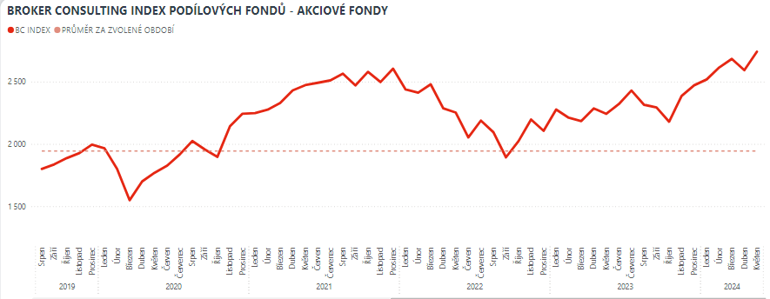

Květen přál také růstu komoditních fondů, které meziměsíčně vzrostly o 4,54 % a rostou tak již čtvrtý měsíc v řadě. Důvodem růstu je především zvýšená poptávka po zlatu v důsledku geopolitických napětí. Výrazný dopad na vývoj komoditních indexů měla také zvýšená volatilita spojená s ropou a zemním plynem.

Další výkonnou třídou aktiv byly dluhopisové fondy, které zvýšily cenu o 1,12 %, což naznačuje pozitivní sentiment a hlavně očekávané reakce na dluhopisových trzích  „ *Tento růst byl s největší pravděpodobností ovlivněn nižší inflací v eurozóně a očekáváním uvolnění měnové politiky ECB. Dluhopisy tak těžily z příznivějších ekonomických podmínek a zvýšené poptávky,“* komentuje výsledky Martin Novák **z Broker Consulting.**

Mírný nárůst byl evidován také u nemovitostních fondů, které nepřetržitě rostou již čtrnáct měsíců za sebou. Nárůst o 0,34 % potvrzuje jejich stabilitu jako investiční třídy i v době zvýšené tržní volatility. Nemovitosti nadále těží z trvalého zájmu investorů, kteří hledají bezpečné a stabilní výnosy. Tento růst poukazuje na pokračující důvěru v nemovitostní sektor. Z nejnovějšího průzkumu společnosti Broker Consulting ve spolupráci s výzkumnou agenturou Ipsos vyplynulo, že více než třetina českých investorů investuje právě do nemovitostí.

V záporných číslech však v květnu skončily fondy peněžního trhu, které poklesly o 1,03 %. Tento pokles může odrážet přesun kapitálu do rizikovějších aktiv. „ *Zdá se, že investoři začínají kvůli poklesu úrokových sazeb hledat vyšší výnosy mimo peněžní trh, což vedlo k menším ztrátám v této kategorii,“* dodává **Martin Novák** . Fondy peněžního trhu nicméně nadále poskytují velmi zajímavý výnos v kombinaci s minimálním rizikem.



____________________________________________________________________________________________

**Index podílových fondů** reprezentuje portfolio převážně českého investora. U akciových fondů nebere v potaz úzké regionální či sektorové zaměření, ale zaměřuje se na globální akciový trh. Složení fondů v akciovém indexu reflektuje portfolio běžného českého investora investujícího do akciových fondů. Podobné je to také u komoditních fondů, kde index reflektuje výkonnost fondů investujících převážně do tradičních komodit. U dluhopisových fondů klade index větší důraz na české a evropské dluhopisové fondy, ale ve výkonnosti zohledňuje i dluhopisové fondy investující do státních dluhopisů různých ekonomik a také dluhopisové fondy zaměřující se na rizikovější dluhopisy, ale již s menší vahou. U peněžních fondů a nemovitostních fondů je sledována pouze výkonnost českých podílových fondů.

**Proč je dobré tento index sledovat:** Čeští investoři mají v podílových fondech zainvestován majetek ve výši zhruba 557 miliard korun. Fondy jsou velmi využívanou platformou pro dlouhodobé investování, zejména při vytváření rezerv pro postaktivní věk (60+). Index ukazuje, jak se vede fondům dle jednotlivých tříd investičních aktiv. Investoři si mohou mimo jiné srovnávat, jak si jimi vybrané fondy vedou v porovnání s průměrem trhu.

**Poznámka pro média:** Broker Consulting Indexy je možné volně publikovat pouze s označením „Broker Consulting Index“ (*např. Broker Consulting Index hypotečních úvěrů). Více informací najdete též na webu* [*https://www.bcas.cz/onas/pro-media/*](https://www.bcas.cz/onas/pro-media/)*.*

**Broker Consulting Indexy je nyní možné sledovat v interaktivní formě na webu**. Zde lze zároveň exportovat zdrojová data ke grafům. Vice dostupné na odkaze**:** [**https://www.bcas.cz/o-nas/broker-consulting-index-podilovych-fondu/**](https://www.bcas.cz/o-nas/broker-consulting-index-podilovych-fondu/)**.**

**Kontakt pro média:**

Lenka Kuželová, specialistka PR

Mobil: +420 731 537 696, e-mail: [lenka.kuzelova@bcas.cz](mailto:lenka.kuzelova@bcas.cz)